Gemeinsam IT entdecken
IT2School

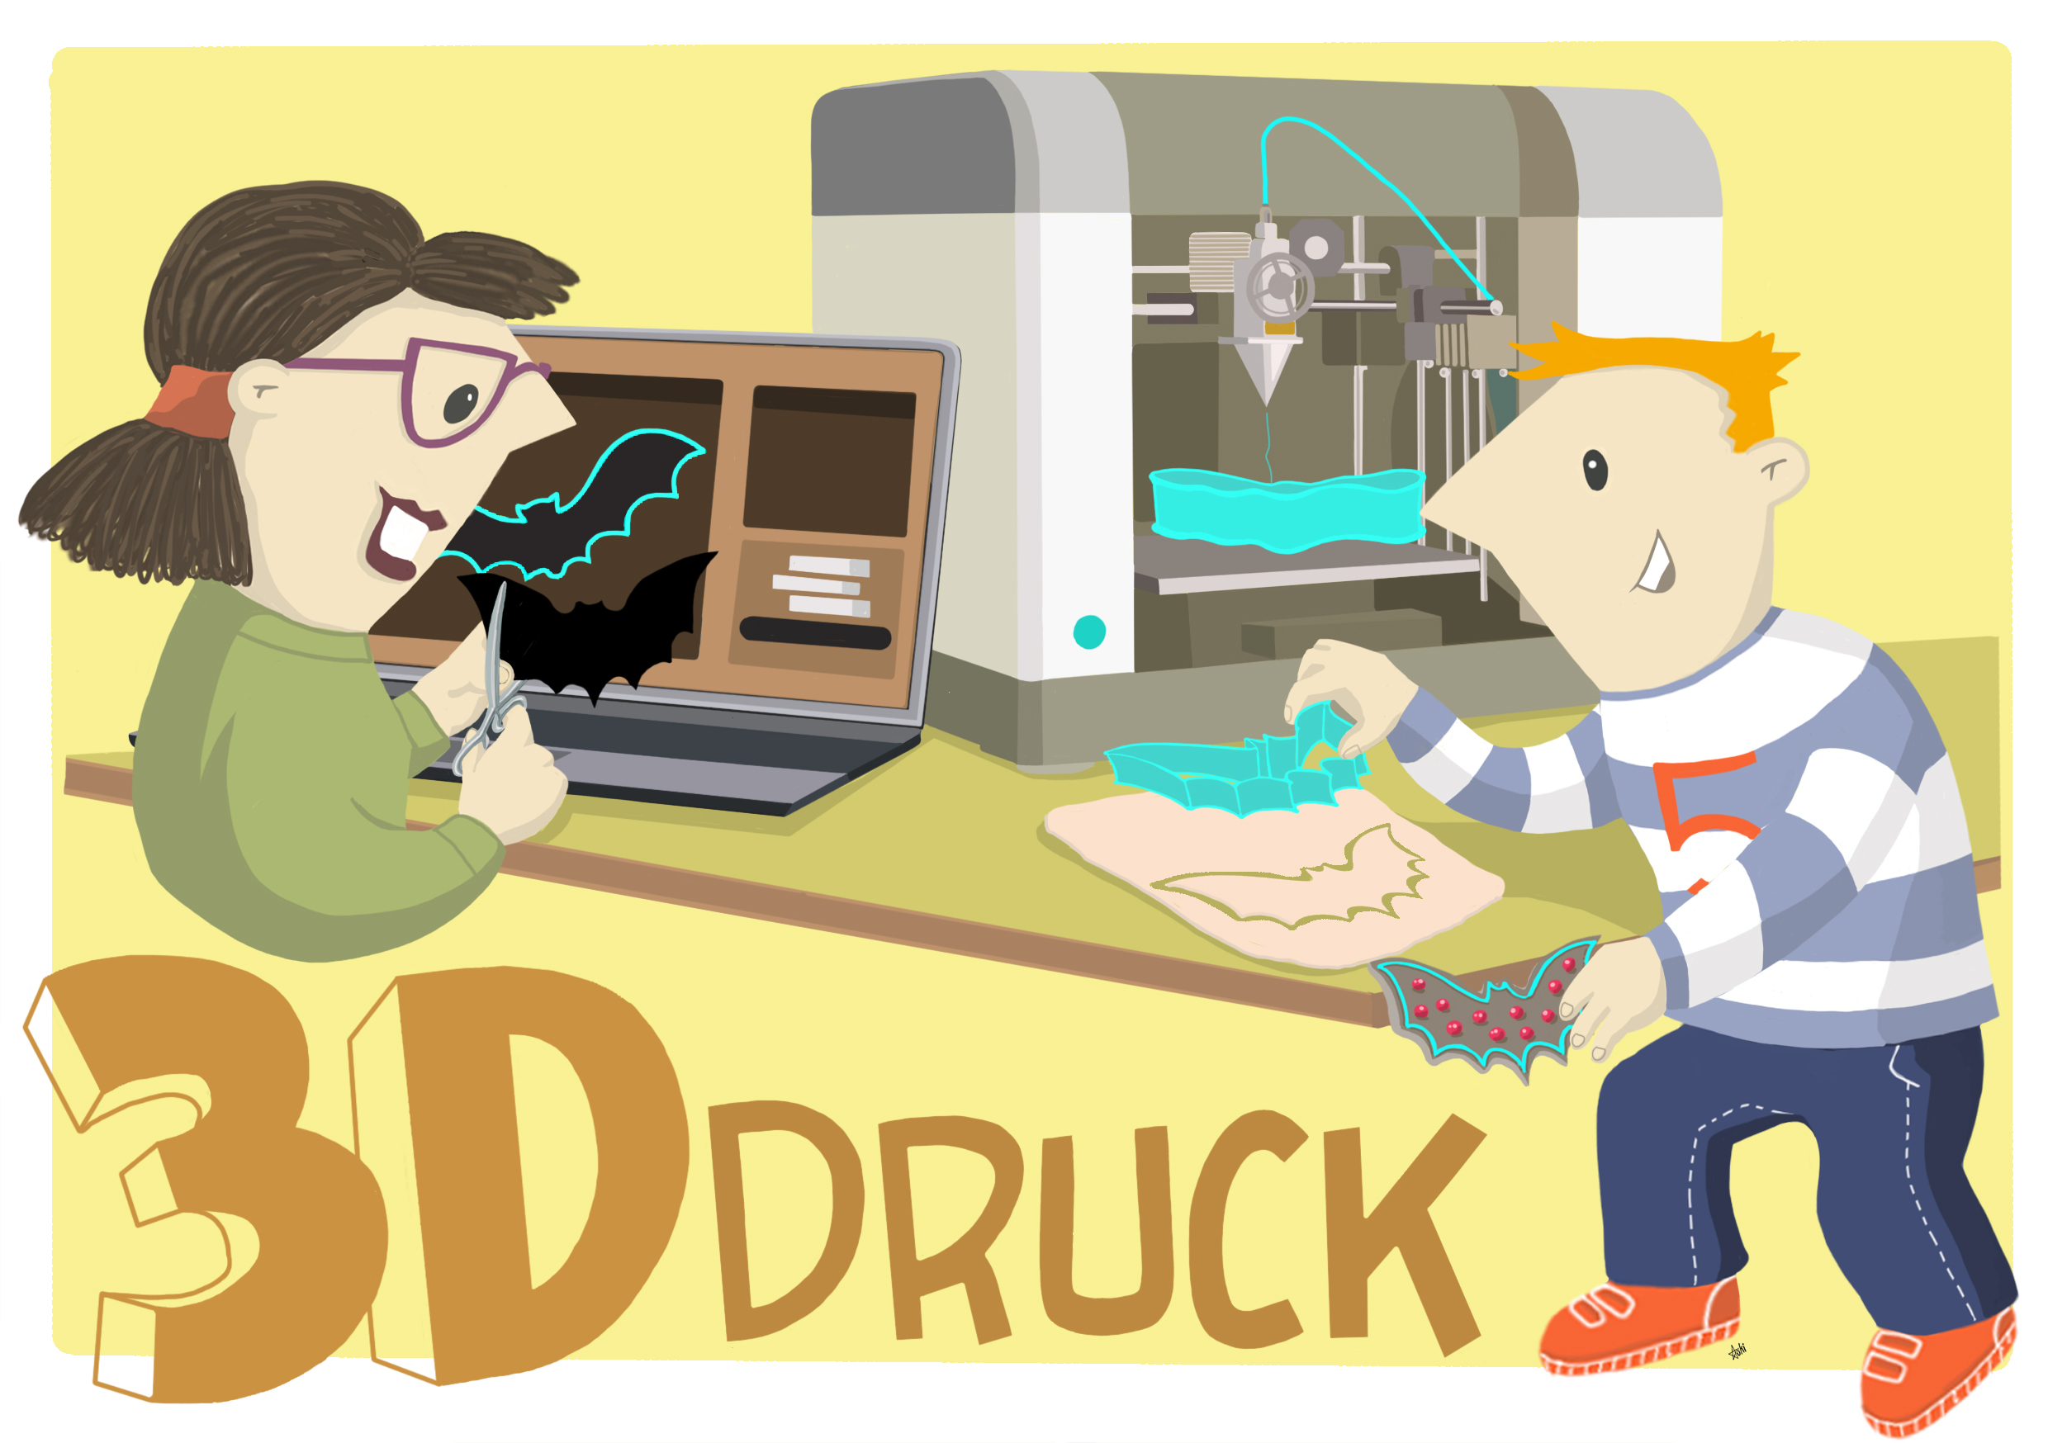

Modul B4 – 3D-Druck
3D-Druck, Modellierung und Virtual Reality

Inhalt
1 3D-Druck, Modellierung und Virtual Reality 3
2 Warum gibt es das Modul? 4
3 Ziele des Moduls 4
4 Die Rolle der Unternehmensvertreterin/des Unternehmensvertreters 4
5 Inhalte des Moduls 5
6 Unterrichtliche Umsetzung 5
6.1 Grober Unterrichtsplan 6
6.2 Stundenverlaufsskizzen 8
6.2.1 Verlauf für die Grundschule 8
6.2.2 Verlauf für die Sek I und Sek II 10
7 Einbettung in verschiedene Fächer und Themen 12
8 Anschlussthemen 13
9 Literatur und Links 13
10 Arbeitsmaterialien 14
11 Glossar 15

3D-Druck, Modellierung und Virtual Reality
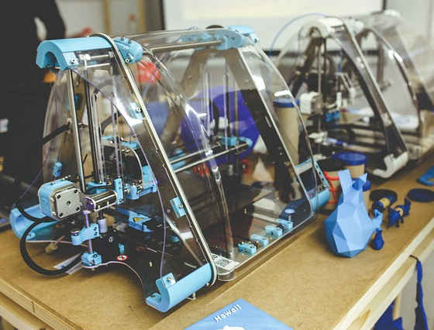
Seit in den letzten Jahren 3D-Drucker immer günstiger geworden sind, sind sie auch für Heimanwender und Bastlerinnen sowie für den Bildungsbereich erschwinglich. Schon einige Schulen haben sich 3D-Drucker angeschafft, um im Mathematikunterricht oder im Fach Kunst vielfältige Projekte umzusetzen.
In diesem Modul möchten wir einen kleinen Einblick in die 3D-Modellierung und den 3D-Druck geben und Anregungen für die Praxis unterbreiten. Die Schülerinnen und Schüler können in Projekten ihre eigenen kreativen Ideen umsetzen und sich die eigenen Modelle in einer virtuellen Realität ansehen.
Lernfeld/Cluster: | IT selbst machen
Zielgruppe/Klassenstufe: | X | 4. bis 5. Klasse
 | X | 6. bis 7. Klasse
 | X | 8. bis 10. Klasse
 | X | 11. bis 12. Klasse
Geschätzter Zeitaufwand: | 3 – 6 Stunden
Lernziele: | - Funktionsweise des 3D-Druckers verstehen  - Sich mit den Möglichkeiten des 3D-Drucks auseinandersetzen  - Einsatzgebiete und moderne Produktionsweisen kennenlernen  - Eigene Formen und Figuren modellieren und drucken
Vorkenntnisse der Schülerinnen und Schüler: | Keine
Vorkenntnisse der/des Lehrenden: | Empfohlen:  Kenntnisse im 3D-Druck (falls der 3D-Drucker selbst bedient wird)
Vorkenntnisse der Unternehmensvertreterin/des Unternehmensvertreters: | Empfohlen:  Kenntnisse im 3D-Druck (falls der 3D-Drucker selbst bedient wird)
Sonstige Voraussetzungen: | Erforderlich:  - Internet-Zugang  - Zugang zu einem 3D-Drucker (dies kann auch über Anbieter im Internet oder ein Partnerunternehmen erfolgen)

Warum gibt es das Modul?
In vielen Bereichen der Industrie und der Wissenschaft ist die Erstellung von Prototypen und Produkten durch 3D-Drucker schon fest etabliert. Durch immer niedrigere Kosten sowie durch die Maker-Bewegung wurde die Bekanntheit und auch die Zugänglichkeit von 3D-Druckern vorangetrieben. Viele Maker sind in sogenannten Makerspaces oder FabLabs (fabrication laboratories) organisiert und bilden lokale Anziehungspunkte in vielen Städten rund um den Globus. Damit ist die industrielle Produktion für jedermann möglich.
Aufgrund vielfältiger Einsatzbereiche, insbesondere in Wirtschaft und Wissenschaft, wird es in der Zukunft immer wichtiger, diese neuartigen Technologien zu verstehen und anzuwenden. Auch für die Schule eröffnet das Modellieren und 3D-Drucken vielfältige Potentiale. Zum einen beinhaltet die Thematik die Bereiche Mathematik, Informatik, Technik, Kunst und Kreativität, wodurch sich vielfältige Einsatzszenarien in den entsprechenden Fächern ergeben, aber auch Projektwochen, AGs und der Einsatz in Schülerfirmen sind denkbar.
Zum anderen üben moderne Technologien wie 3D-Drucker eine hohe Faszination auf Schülerinnen und Schüler aus, wodurch die Motivation beim Lernen erfahrungsgemäß erhöht ist. Schülerinnen und Schülern erschließen sich einen Lernraum, in dem sie die Möglichkeit haben, die digitale Welt zu erkunden und mitzugestalten. Dies ist auch aus lerntheoretischer Sicht von Vorteil. Vertreterinnen und Vertreter des Konstruktivismus und insbesondere dessen Weiterentwicklung durch Seymour Papert (Konstruktionismus) sehen Lernen als konstruktiven Prozess. Lernen wird durch das Selbermachen ermöglicht und schult dabei Problemlösekompetenzen, kommunikative Fähigkeiten und Teamarbeit.

Ziele des Moduls
- Funktionsweise des 3D-Druckers verstehen
- Sich mit den Möglichkeiten des 3D-Drucks auseinandersetzen
- Einsatzgebiete und moderne Produktionsweisen kennenlernen
- Eigene Formen und Figuren modellieren und drucken

Die Rolle der Unternehmensvertreterin/des Unternehmensvertreters
Im Modul B4 – 3D-Druck hat die Unternehmensvertreterin/der Unternehmensvertreter mehrere Möglichkeiten aktiv mitzuwirken. Hier einige Anregungen:
- Unterstützung der Lehrkraft - Co-Teacher: Die Unternehmensvertreterin/ der Unternehmensvertreter kann eine Einführung in die 3D-Modellierung geben und die Lehrkraft direkt im Unterricht unterstützen.
- Druckmöglichkeit bieten: Bisher haben nur wenige Schulen einen eigenen 3D-Drucker, daher könnte man 3D-Modelle der Schülerinnen und Schüler im eigenen Unternehmen drucken.
- Gastgeber: Die Schulklasse könnte eingeladen werden, um sich die 3D-Drucker anzusehen und kleine Projekte, wie beispielsweise mit dem CookieCaster selbst umzusetzen.
- Bericht aus dem Unternehmen – Special-Guest: Man könnte über die Bedeutung von 3D-Druckern in der Industrie berichten, insbesondere auch über die Einsatzgebiete im eigenen Unternehmen.

Inhalte des Moduls
Mit 3D-Druckern kann man mittlerweile verschiedenste Materialien in Form bringen, ob Lebensmittel wie Pasta oder Schokolade, Metalle oder Kunststoffe. Es werden Ersatzteile und Prototypen gedruckt, Prothesen aus Titan, Bauteile für Flugzeuge und vieles mehr. Gedruckt wird mit Hilfe eines additiven Verfahrens, d.h. dass das Druckmaterial in dünnen Schichten aufgetragen wird und Schicht für Schicht ein dreidimensionales Objekt entsteht. Je nach Material werden verschiedene Verfahren angewendet. Das gängigste Verfahren ist das Fused Deposition Modeling (FDM). Hierbei wird ein Kunststoff-Filament durch eine beheizte Düse geleitet und geschmolzen. Die einzelnen Schichten härten sofort an der Luft aus.
Bevor man mit dem 3D-Drucker Objekte drucken kann, benötigt man eine geeignete Vorlage. Dafür gibt es mittlerweile 3D-Scanner, die Objekte wie beispielweise Tassen oder auch Menschen abscannen und dann daraus eine Druckvorlage erstellen.
Mit Hilfe von geeigneter Software können eigene Modelle erstellt werden. Für Kinder in der Grundschule eignet sich zum Einstieg besonders der „CookieCaster“. Mit dessen Hilfe können 2D-Zeichnungen in 3D-Keksaustechförmchen verwandelt werden. Zur Vertiefung eignet sich das Online-Tool Tinkercad. Die Software ist sehr übersichtlich aufgebaut und bietet eine Reihe von Grundformen (Quader, Zylinder, Pyramide etc.) mit denen man schnell neue eigene Modelle konstruieren kann. Durch die vorgegebenen Grundformen eignet sich das Programm auch für die Grundschule. Das Werkstück wird am Ende in den Rapid-Prototyping-Standard STL exportiert, um es an einen 3D-Drucker zu senden.
SketchUp Make ist ein weiteres kostenloses Programm, um eigene Modelle zu konstruieren. Das Programm wurde ursprünglich von Google entwickelt und bietet auch für Anfänger/innnen einen guten Einstieg in die 3D-Modellierung, dabei beinhaltet es aber wesentlich mehr Gestaltungsmöglichkeiten als Tinkercad.
Die erstellten Modelle in SketchUp können im Anschluss als Augmented Reality oder Virtual Reality betrachtet werden. Hierfür wird eine 3D-Brille aus Pappe für das Smartphone gebastelt.

Unterrichtliche Umsetzung
Für den Einsatz des 3D-Druckers in der Schule gibt es zahlreiche Ideen. Viele Einsatzszenarien eignen sich auch für fächerübergreifendes Arbeiten. Im Folgenden werden einige Möglichkeiten für den Einsatz in Schule und Unterricht beispielhaft genannt:
Mathematik - Im Mathematikunterricht können geometrische Formen modelliert und ausgedruckt werden. Auch können Wahrzeichen oder Häuser der Stadt, beispielsweise die eigene Schule vermessen und maßstabsgetreu modelliert und ausgedruckt werden.
Kunst – Im Rahmen des Arbeitsbereichs Plastik/ Objekt oder auch Design und Architektur können sich die Schülerinnen und Schüler mit dreidimensionalen Gestaltungen auseinandersetzten. Kunstvolle Objekte können designt oder auch Häuser samt Inneneinrichtung oder ganze Städte entworfen und gedruckt werden.
Chemie/ Biologie – In Biologie oder auch Chemie können Anschauungsobjekte modelliert werden, beispielsweise Moleküle, Zellen oder Organe.
Informatik/ Technik – Im Bereich Informatik, IT und Technik können die Schülerinnen und Schüler ihre Kenntnisse und Fertigkeiten im Gebrauch des Computers als Werkzeug mit vielfältigsten Einsatzmöglichkeiten entdecken. Die Schülerinnen und Schüler können etwas über die Funktionsweise sowie die Komponenten eines 3D-Druckers erfahren, auch ist denkbar einen eigenen 3D-Drucker zusammen zu bauen.
Wirtschaft – Die Schülerinnen und Schüler können alle Schritte einer Produktion, von der Idee über die erste Zeichnung eines Prototyps, über die digitale Modellierung bis zum fertigen Produkt durchlaufen.
Politik/ Sozialkunde – Die Schülerinnen und Schüler können sich im Sozialkundeunterricht mit den sozialen Auswirkungen moderner Produktionstechniken für jedermann auseinandersetzten. Dabei kann die Makerbewegung genauso thematisiert werden wie das Upcycling, um ein Verständnis für die gesellschaftliche Dimension der Digitalisierung insbesondere des 3D-Drucks zu bekommen.
Schülerfirma – Im Rahmen von Schülerfirmen haben Schülerinnen und Schüler die Möglichkeit, Produkte zu erstellen und zu verkaufen, beispielsweise Schlüsselanhänger etc. Auch Auftragsarbeiten können angenommen und verwirklicht werden.
Kreative Projektideen/ Projektwoche – Im Rahmen von Projektwochen, AGs oder Workshops können beispielsweise Brettspiele mit Figuren aus dem 3D-Drucker entwickelt werden, Darsteller für Trickfilme produziert oder Schmuckstücke designt werden.

Grober Unterrichtsplan
Grundschule
Unterrichtsszenario | Kurze Zusammenfassung
Einstieg | Die Schülerinnen und Schüler designen mit schwarzem Papier/Tonkarton und Stift Formen für Keksausstecher.
Vertiefung | Die Form aus schwarzem Tonkarton wird ausgeschnitten und auf weißem Grund fotografiert (oder eingescannt). Das Foto wird auf den PC übertragen und im CookieCaster hochgeladen  Die gewünschte Form wird nun mit Hilfe des CookieCasters erstellt und anschließend gedruckt
Abschluss | Gemeinsames Plätzchen backen mit den eigenen Ausstechförmchen
Ab 4. Klasse ggf. Vertiefung | Nach dem ersten Einstieg mit dem CookieCaster, besteht die Möglichkeit ab der 4. Klasse mit dem Online-Tool Tinkercad eigene einfache 3D-Modelle zu konstruieren.
Abschluss | Basteln einer 3D-Pappbrille, Betrachten der erstellten 3D-Modelle in der Virtuellen Realität

Sek I und Sek II
Unterrichtsszenario | Kurze Zusammenfassung
Einstieg | Einstieg mit der Online-Software CookieCaster, erste schnelle Ergebnisse können produziert werden
Einstieg | Einführung in Tinkercad oder SketchUp, erste Übungen mit der Software
Vertiefung | Umsetzung eines eigenen Projekts, die Schülerinnen und Schüler haben die Möglichkeit, eigene kreative Ideen umzusetzen, ggf. mit Bezug zum entsprechenden Fach  - Ideenphase/ Brainstorming oder Methode Design Thinking, erste Modellierung mit Knete oder Bausteinen/ Lego  - Vorstellung in der Gruppe, Feedback geben, ggf. Modell überarbeiten  - Modellierung mit Hilfe einer CAD-Software, z.B. SketchUp Make  - Prototypen ausdrucken  - Präsentieren
Abschluss | Basteln einer 3D-Pappbrille, Betrachten der erstellten 3D-Modelle in der Virtuellen Realität

Stundenverlaufsskizzen
Abkürzungen/Legende
AB = Arbeitsblatt/Arbeitsblätter; L = Lehrkraft; MuM = Mitschülerinnen und Mitschüler; SuS = Schülerinnen und Schüler;
UV = Unternehmensvertreterin/Unternehmensvertreter

Verlauf für die Grundschule
Zeit | Phase | Sozialform/  Lehrerimpuls | Inhalt/Unterrichtsgeschehen | Material
5 – 10 min. | Einstieg | Plenum | Einstiegsfrage: Wer hat schon mal von 3D-Druckern gehört? Was heißt denn 3D?  Film-Tipp: Sendung mit der Maus – 3D-Druck: https://www.wdrmaus.de/filme/sachgeschichten/3d_druck.php5  Erklärung des Vorhabens: Keksausstecher selbst designen und drucken mit einem 3D-Drucker. Zur Veranschaulichung können Keksausstecher gezeigt werden. | Laptop, Beamer oder 3D-Drucker, Keksausstecher
30 min. | Vertiefung | Einzelarbeit oder Partnerarbeit | Die Schülerinnen und Schüler designen ihre Ausstecher:  Schritt 1: Mit Zettel und Stift werden Formen gezeichnet  Schritt 2: Die Formen werden auf schwarzen Tonkarton übertragen und ausgeschnitten  Schritt 3: Die Formen aus schwarzem Tonpapier werden auf weißem Grund abfotografiert oder eingescannt | B4.1 Lehrkraft  B4.2 Arbeits-anweisung für SuS, Papier, Stifte, schwarzer Tonkarton, Scheren,  Fotokamera
10 min. | Vertiefung | Einzel- oder Partnerarbeit | Das Foto wird auf den PC übertragen und im CookieCaster hochgeladen  Die gewünschte Form wird nun mit Hilfe des CookieCasters erstellt und anschließend gedruckt  www.cookiecaster.com  Alternativ können die Formen auch direkt im CookieCaster designt werden. | PC, 3D-Drucker, Internet
120 min. | Abschluss | Plenum | Gemeinschaftliches Plätzchen backen mit den selbst designten Keksausstechern; während des Backens kann das additive Verfahren des 3D-Druckers mit Hilfe von Zuckerguss nachempfunden werden. | Rezept für Plätzchen, Backzutaten, Keksausstecher

Vertiefung ab der 4. Klasse
Zeit | Phase | Sozialform/  Lehrerimpuls | Inhalt/Unterrichtsgeschehen | Material
30 min. | Einstieg, Ideenphase | Partnerarbeit | Nach dem ersten Einstieg mit dem CookieCaster, besteht die Möglichkeit ab der 4. Klasse mit dem Online-Tool Tinkercad eigene einfache 3D-Modelle zu konstruieren.  In der ersten Ideenphase können Modelle mit Knete oder Bausteinen konstruiert werden. Die Kinder überlegen sich, was sie gerne modellieren möchten. Es besteht auch die Möglichkeit ein Thema vorzugeben, z.B. „Mein Traumhaus“ o.ä. | Knete oder Bausteine, Lego
30 min | Einführung | Plenum | Einführung in die Software Tinkercad durch die Lehrkraft oder den Unternehmensvertreter oder die Unternehmensvertreterin | B4.3, PC, Internet, Tinkercad
80 min. | Vertiefung | Partnerarbeit | Umsetzung des eigenen Projekts | PC, Internet, Tinkercad
- | Druckphase |  | Sollte die Schule keinen eigenen Drucker zu Verfügung haben können die fertigen Druckvorlagen ggf. im Partnerunternehmen gedruckt werden. Des Weiteren besteht die Möglichkeit die Konstruktionen bei einem 3D-Druck-Service drucken zu lassen. Es gibt viele Online-Anbieter in einigen Städten aber auch schon Copy-Shops mit 3D-Druckern.  Drüber hinaus könnte man auch beim nächsten Makerspace oder FabLab nachfragen, ob die Möglichkeit besteht, vor Ort zu drucken. | 3D-Drucker, Filament
15 min. | Präsentation | Plenum | Präsentation der Ergebnisse

Virtual Reality
Zeit | Phase | Sozialform/  Lehrerimpuls | Inhalt/Unterrichtsgeschehen | Material
10 min. | Einstieg | Plenum | Klärung der Frage: Was ist Virtual Reality und Augmented Reality
50 min. | Einstieg | Partnerarbeit | 3D-Datenbrille für das Smartphone nach Anleitung basteln und ggf. anmalen oder verzieren | AB 4.6
15 min | Vertiefung | Partnerarbeit | Modelle in Tinkercad in das Format obj (Wavefront Object Format) exportieren und speichern und im Browser in Holobuilder.com öffnen | PC, Internet  AB 4.6
15 min. | Abschluss | Partnerarbeit | Die Modelle können mit Hilfe der 3D-Brille angesehen werden, ggf. können im Anschluss daran auch noch andere Videos mit der Brille angesehen werden (z.B. Google Expedition oder ZDF 360°-App) oder eigene 360°-Filme produziert werden | AB 4.6

Verlauf für die Sek I und Sek II
Zeit | Phase | Sozialform/  Lehrerimpuls | Inhalt/Unterrichtsgeschehen | Material
30 min. | Einstieg | Partnerarbeit | Mit dem CookieCaster können direkt kleine Keksausstecher designt und produziert werden. Die Keksausstecher können am PC mit Hilfe des CookieCasters gezeichnet und ausgedruckt werden www.cookiecaster.com | 3D-Drucker
30 min. | Einstieg | Plenum | Einführung in SketchUp durch die Lehrkraft (ggf. auch eine andere Modellierungssoftware), erste Übungen mit der Software | AB 4.4, Beamer, Laptop, Internet, Video B4.5
15 min | Ideenphase | Partnerarbeit | Ideen für die eigene 3D-Modellierung entwickeln  Ggf. kann auch ein Thema vorgegeben werden (z.B. Modell der Schule, des Klassenraums, etc.
15 min. | Präsentation | Plenum | Vorstellung der Ideen, ggf. Feedbackrunde
120 - 240 min. | Vertiefung | Partnerarbeit | Modellierung eines eigenen Objekts mit der ausgewählten Software
- | Druckphase | - | Falls ein 3D-Drucker in der Schule vorhanden ist, kann direkt ausgedruckt werden, andernfalls besteht die Möglichkeit im Partnerunternehmen die Objekte drucken zu lassen. In einigen Städten gibt es auch schon CopyShops zum Ausdrucken. Im Internet gibt es mittlerweile zahlreiche Online-Shops, die sich auf das 3D-Drucken spezialisiert haben.
20 min. | Präsentation | Plenum | Präsentation der Ergebnisse, Reflexion und Auswertung

Virtual Reality
Zeit | Phase | Sozialform/  Lehrerimpuls | Inhalt/Unterrichtsgeschehen | Material
10 min. | Einstieg | Plenum | Klärung der Frage: Was ist Virtual Reality und Augmented Reality
50 min. | Einstieg | Partnerarbeit | 3D-Datenbrille für das Smartphone nach Anleitung basteln und ggf. anmalen oder verzieren | AB 4.6
15 min | Vertiefung | Partnerarbeit | Modelle mit Hilfe der App ViewER/VR auf dem Smartphone öffnen | AB 4.6, PC, Internet, Smartphone
15 min. | Abschluss | Partnerarbeit | Die Modelle können mit Hilfe der 3D-Brille angesehen werden, ggf. können im Anschluss daran auch noch andere Videos mit der Brille angesehen werden (z.B. Google Expedition oder ZDF 360°-App)

Einbettung in verschiedene Fächer und Themen
Die folgenden Kompetenzen finden sich entweder in den Bildungsstandards der Kultusministerkonferenz oder in den einzelnen Rahmenlehrplänen der Länder wieder:

Informatik
Die Schülerinnen und Schüler …
- bewerten die Bedeutung eines Informatiksystems für das Individuum und die Gesellschaft
- beschreiben Modelle als vereinfachtes Abbild der realen Welt
- reflektieren und beurteilen die eigene Modellierung
- wählen zur Lösung eines Problems geeignete Standardsoftware (Textverarbeitung, Tabellenkalkulation, Erfassen und Verwaltung von Daten, Bildbearbeitung) aus,
- dokumentieren und präsentieren ihre Arbeitsergebnisse

Mathematik
Die Schülerinnen und Schüler …
- können zwei- und dreidimensionale Darstellungen von Bauwerken zueinander in Beziehung setzten und nach Vorlage bauen, zu Bauten Baupläne erstellen, Kantenmodelle und Netze untersuchen. (GS)
- erkennen und beschreiben geometrische Strukturen in der Umwelt
- stellen Körper (z.B. Modell) dar und erkennen Körper aus ihren entsprechenden Darstellungen
- zeichnen und konstruieren geometrische Figuren unter Verwendung angemessener Hilfsmittel wie Lineal, Zirkel oder Geometriesoftware.
Kunst
Die Schülerinnen und Schüler …
- können Architekturmodelle mit adäquaten Werkzeugen und Materialien erstellen
- verfügen über Erfahrungen im Umgang mit technischen Medien und Verfahren der Bildbearbeitung und können sie zur Lösung von gestalterischen Aufgaben einsetzen
- können raumhafte Konstruktionen erfinden und bauen
- können proportional, stofflich und plastisch Dinge darstellen und produzieren
- entwickeln und skizzieren zielgruppenbezogen und auf Basis von Designkriterien Ideen zu einem Produkt

Sozialkunde
Die Schülerinnen und Schüler…
- erkennen, wie technisch-industrieller Fortschritt die Berufs- und Lebenswelt des Einzelnen und die Gesellschaft verändert
- Dimensionen und Ausmaß der derzeitigen Veränderungen erfassen und individuelle und politische Bewältigungsmöglichkeiten erörtern
- den Betrieb als Stätte der Produktion und Kooperation kennen lernen und Problemfelder, insbesondere Umweltfragen, erörtern

Anschlussthemen
Als Anschlussthemen im Zusammenhang mit IT2School bieten sich folgende Module an:

IT spielend entdecken
Wenn in ihrem Unterricht weiterhin das spielerische entdecken und das kreative Gestalten im Mittelpunkt stehen soll, dann können Sie folgende Module auswählen:

 | → | 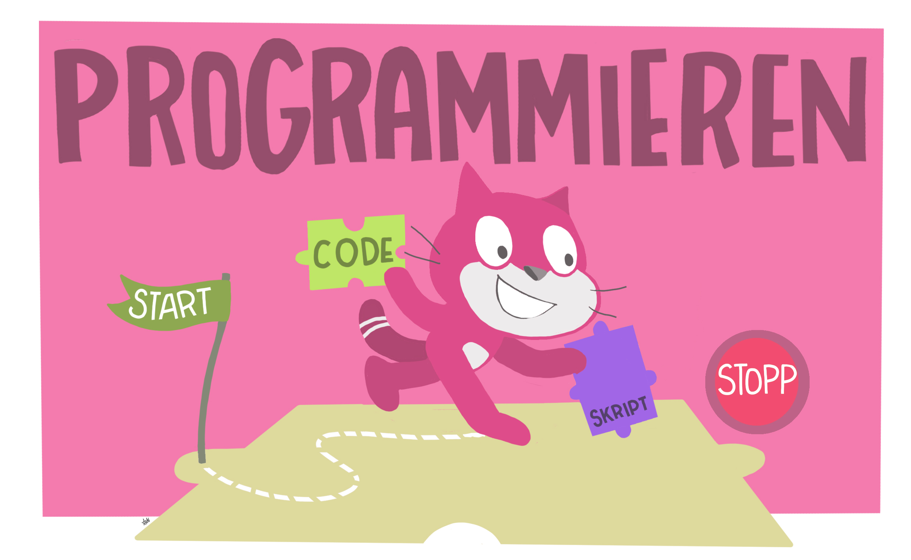 | + | 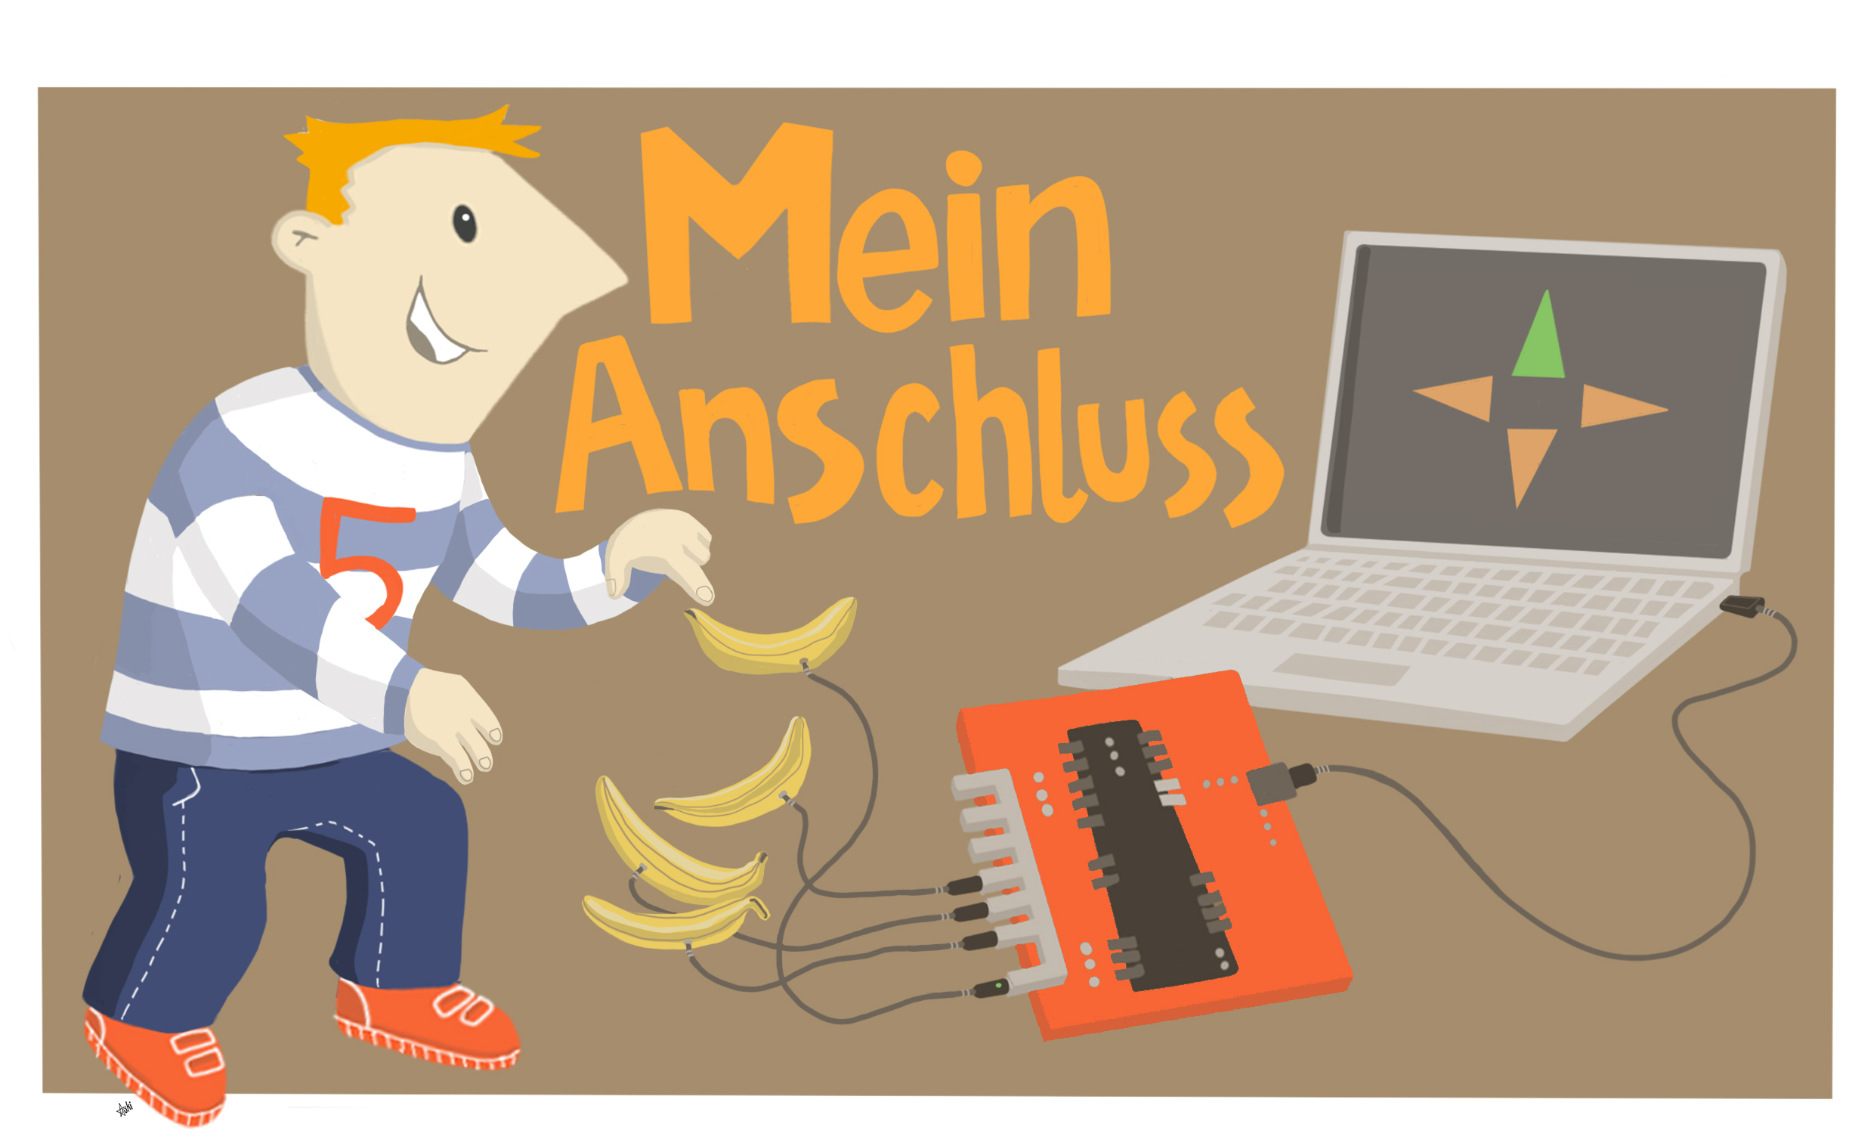 | → | 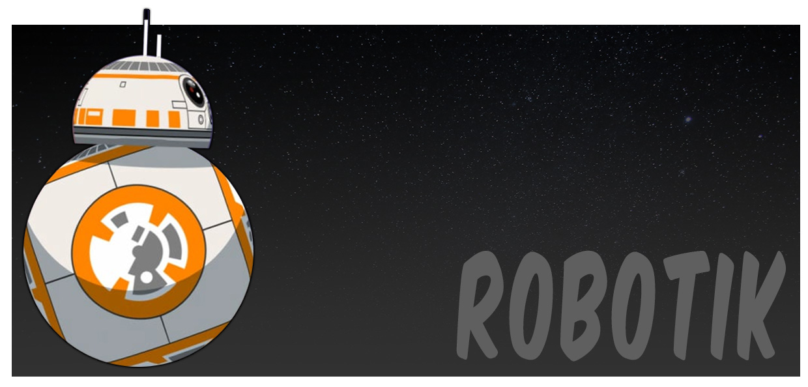
oder
 | →

Literatur und Links
- 3D-Drucken – Unsere Erlebnisse mit dem 3D-Drucker: https://3drucken.ch/ - Ideen für die Schule, Tipps für Hard- und Software
- Horsch, Florian (2013): 3D-Druck für alle – Der Do-It-Yourself-Guide. Carl Hanser Verlag München
- Thingiverse.com: Eine Plattform, um 3D-Modelle, Designs und Ideen zu teilen.
- Software Sketchup Make: https://www.sketchup.com/de/download/all
- Minecraft Print: http://www.printcraft.org/ Mit Hilfe von printcraft können Objekte in dem Spiel Minecraft erstellt und anschließen als Druckdatei heruntergeladen werden.
- BeetleBlocks ist eine grafische Entwicklungsumgebung (ähnlich zu Scratch) um 3D-Modelle zu erstellen. http://beetleblocks.com/
- BlocksCAD ist auch eine grafische Entwicklungsumgebung https://www.blockscad3d.com/
- Makerbot Education (2015): Makerbot in the Classroom. Eine Einführung in 3D-Druck und Design. Online: https://www.makerbot.com/stories/education/makerbot-in-the-classroom-a-resource-for-educators/
- 3Doodler Start: 3D-Stift zum Malen für Kinder: http://3doodlerstart.com/
- Google Expeditions: App für virtuelle Schulausflüge. Ziel von Expeditions ist es, Orte oder historische Ereignisse mit Hilfe einer VR-Brille und dem Smartphone erlebbar zu machen. https://edu.google.com/products/vr-ar/expeditions/?modal_active=none#about (im Google Play Store)
- ZDF 360°-App: ZDF-Produktionen in 360° für das Smartphone und VR-Brille http://vr.zdf.de/ (im Google Play Store)
- Arte 360 App: Arte-Produktionen in 360° für das Smartphone und VR-Brille http://sites.arte.tv/360/de (im Google Play Store)
- Holobuilder: Online-Tool um Virtual Reality-Rundgänge o.ä. zu erstellen www.holobuilder.com

Arbeitsmaterialien
Nr. | Titel | Beschreibung
B4.1 ☻ | Der CookieCaster | Einführung für die Lehrkraft
B4.2 ☻ | Keksausstecher mit dem CookieCaster | Arbeitsauftrag für Schülerinnen und Schüler
B4.3 ☻ | Einführung in Tinkercad | Einführung für die Lehrkraft
B4.4 ☻ | Einführung in Sketch up | Tutorial für Schülerinnen und Schüler
B4.5 ☻ | Video-Tutorial | Tutorial für Lehrkraft, Schülerinnen und Schüler
B4.6 ☻ | Virtual Reality | Anleitung für SketchUp in VR
Legende
☻ Material für Schülerinnen und Schüler
☻ Material für Lehrkräfte sowie Unternehmensvertreterinnen und Unternehmensvertreter
☻ Zusatzmaterial

Glossar
Begriff | Erläuterung
FDM – Fused Deposition Modeling | Fertigungsverfahren im Bereich des 3D-Druckens, eine alternative Bezeichnung dieses Verfahrens lautet Fused Filament Fabrication, das gedruckte Objekt wird Schicht für Schicht ausgedruckt
STL - Standard Transformation Language | Datei-Format für 3D-Modelle, wie sie in CAD-Programmen erstellt werden
Upcycling | Abfallprodukte oder nicht mehr verwendete Produkte werden in „neue“ nützliche Produkte umgewandelt, 3D-Druck kann hier weiterhelfen. Ersatzteile oder zusätzliche Bauteile können passgenau modelliert und ausgedruckt werden.

Bewegung des Selbermachens (Do-It-Yourself - DIY), auch mit digitalen Mittel

